Milí žáčci, jelikož nemůžeme do žádné restaurace, tak si najděte v Matematice 3.díl stranu 10. Splňte všechny úkoly a napište mi, jak jste počítali. Napište příklad, příklady a odpověď. U pátého cvičení vypište i jídla, která byste si vybrali k obědu i večeři. Nejenom příklad.
Můžete i vložit obrázek vašeho nejmilejšího jídla. Inspirujte se třeba i na internetu, pokud ho nechcete namalovat.
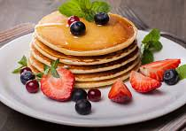
Mňam!!!!!!!

